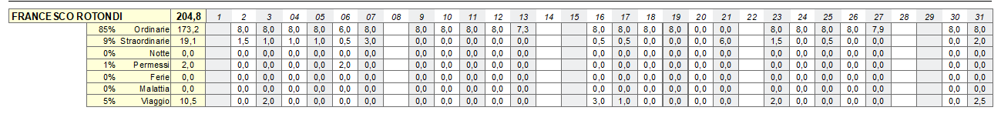

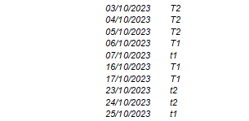
31/10/2023 T1
Riepilogo trasferte:
5 con pernottamento;
6 solo pranzo
